数据科学家项目
——古代诗词分析
- 实验目的
能够按照数据分析的流程， 从大量数据中分析出所想了解的内容，并撰写相关报告

- 实验环境
win10、python3
- 实验内容
· 数据爬取
· 数据处理
· 数据分析
· 结论分析
- 报告内容
引言
王蒙曾说：中国古典诗词是一大文学瑰宝，是汉语汉字的魅力的极致表演，是中华文化、中华民族凝聚力的一个不可或缺的组成部分。一代一代的积累传承，在互联网时代网络语言遍布的今天，人们对这中国文化中最精致的文字仍心向往之，从《中国汉字听写大会》、《中国成语大会》、《中国诗词大会》等综艺节目热度的不断提升便可见一斑。于是我便想从数据挖掘的角度重新看待诗词，一方面想要提高自己的技能，另一方面也希望可以发现一些没有注意过的有趣的东西。
数据爬取与清洗
经过简单搜索，我决定使用‘古诗词网（https://www.gushiwen.org/）’作为数据来源。首先访问该网站的robots.txt文件，查看网站限制的我们爬虫在爬取该网站时有哪些约束，
发现这个文件并没有内容。
1）尝试爬取网站内李白的所有诗篇
在查看网页源码后，我选择作者、朝代、题目、内容作为提取信息。采用了pandas、requests、re库等。其中pandas负责处理数据，requests用作简单易用的HTTP库，re负责正则匹配提取数据等操作。将爬取下来的内容存入csv文件中。
具体代码如下
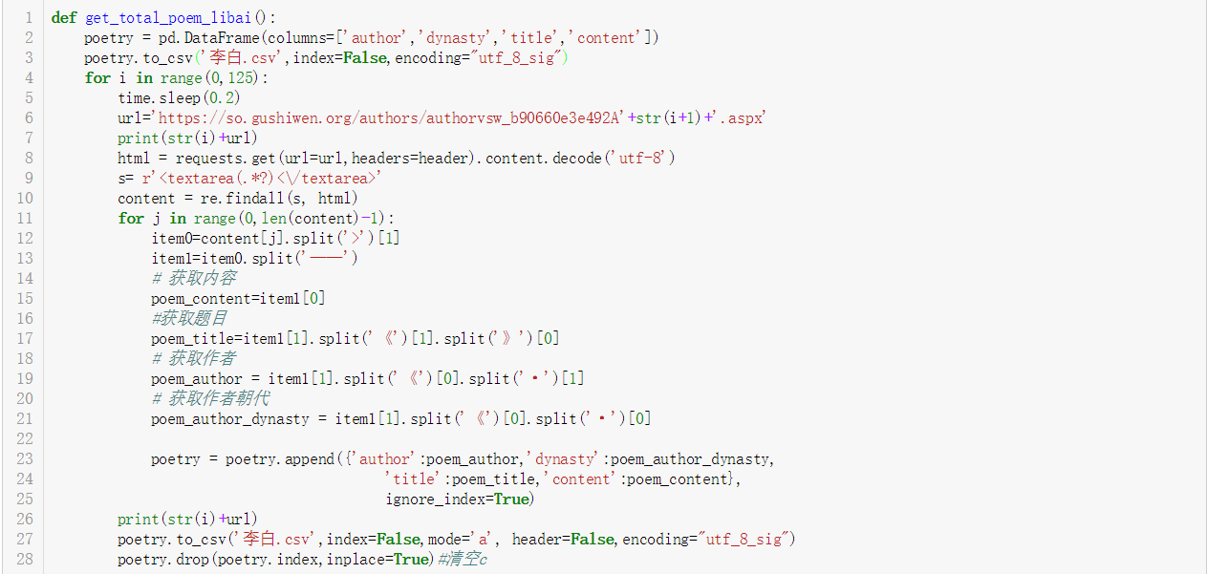
爬取结束后，打开生成的文件查看，发现我们确实是爬取成功了李白的全部诗词。格式如下：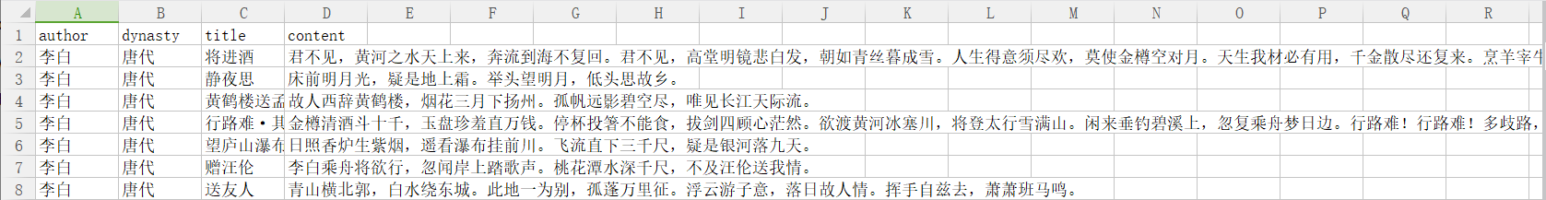
- 爬取唐代的全部诗词
在爬取李白诗词成功后，因为做数据分析需要大量文本，于是打算爬取整个唐代的全部诗词。经过观察，我们可以首先获取唐代的所有诗人名字，再根据名字来分别获取诗词。编写如下写代码：
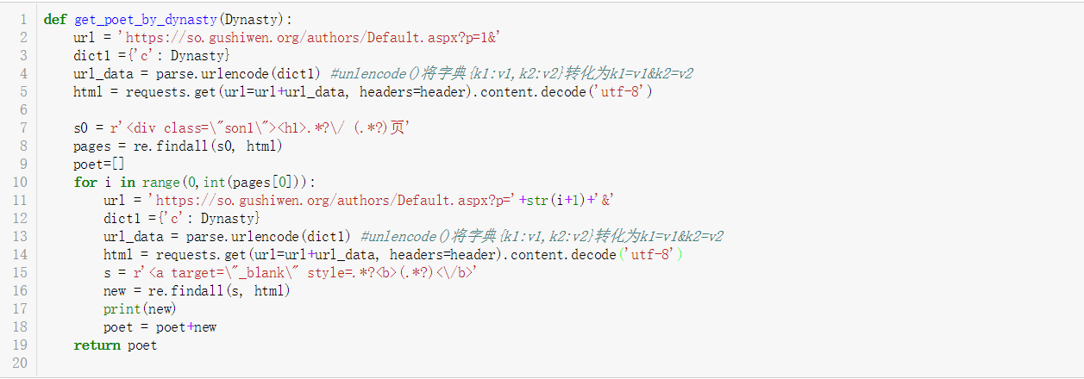
调用该方法，发现成功获得2110位唐朝诗人
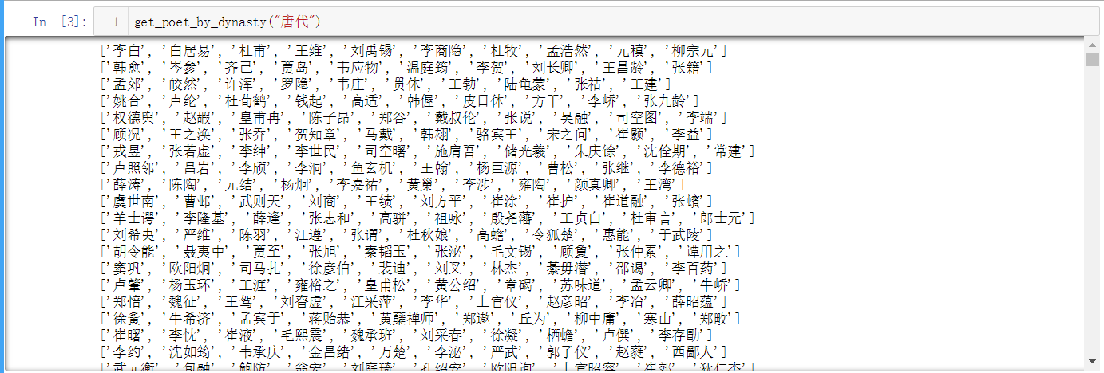
要想根据诗人名称获取全部诗词，经过观察url等，我们还需获取诗人在网站id与作品总数
编写如下代码分别实现：
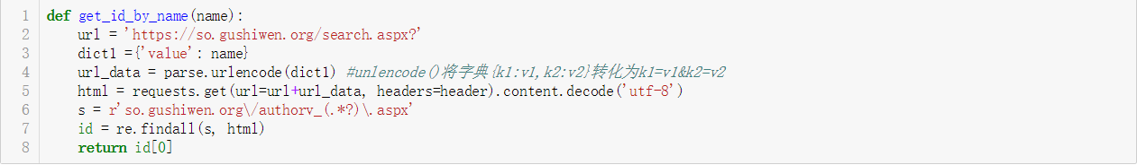
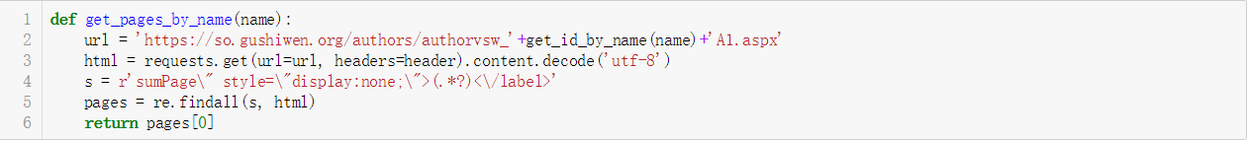
经测试，获取的id与总页数均正确。
接下来我们便可以通过诗人名字分别获取诗词，并存入相应的文件夹下
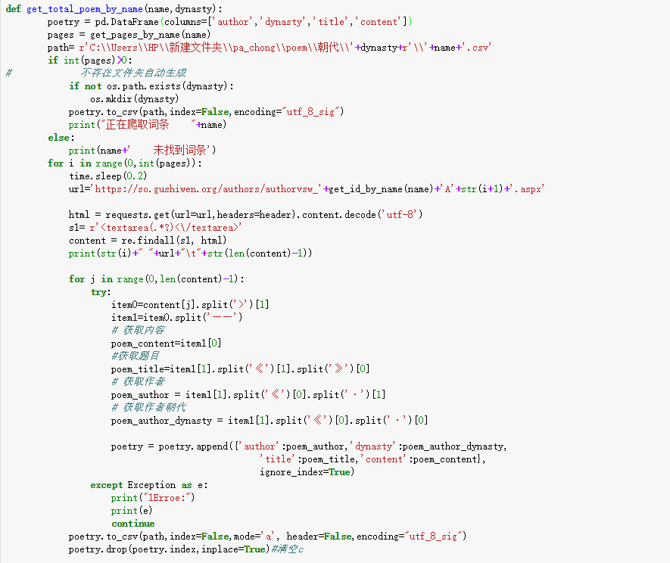
基本效果如下所示
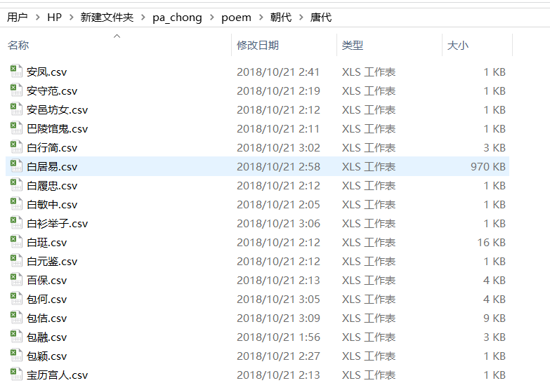
- 爬取历朝历代全部诗词
有了前一步的铺垫，爬取全部诗词便很容易了，对不同朝代调用方法即可
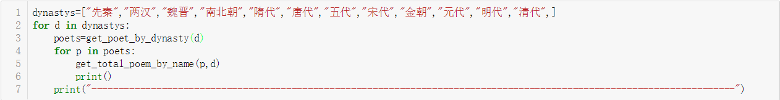
得到如下结果，每个朝代文件夹下都是以诗人名称命名的csv文件。
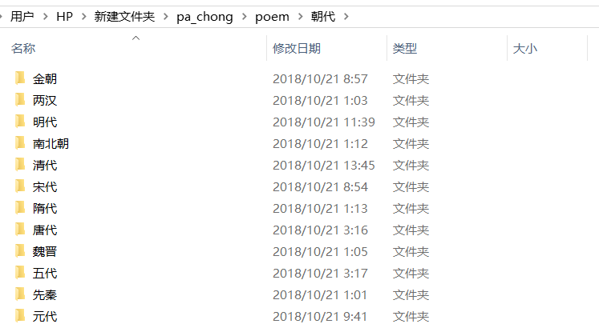
至此，我们的数据爬取工作基本完成。
- 合并数据
为了之后的使用，我们将统一朝代的诗词都合并到同一文件里。这里使用了glob模块，实现了对目录内容进行匹配的功能
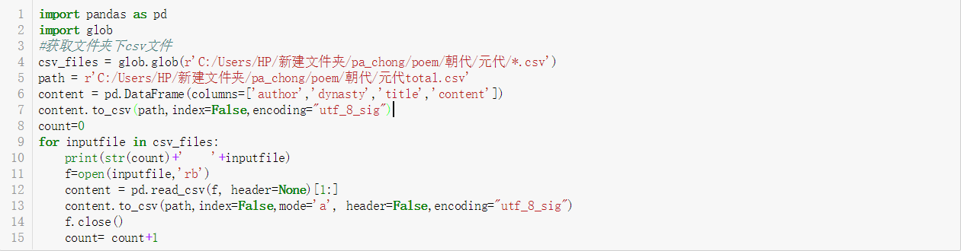
最后将爬取下来的所有内容合并到一个文件中
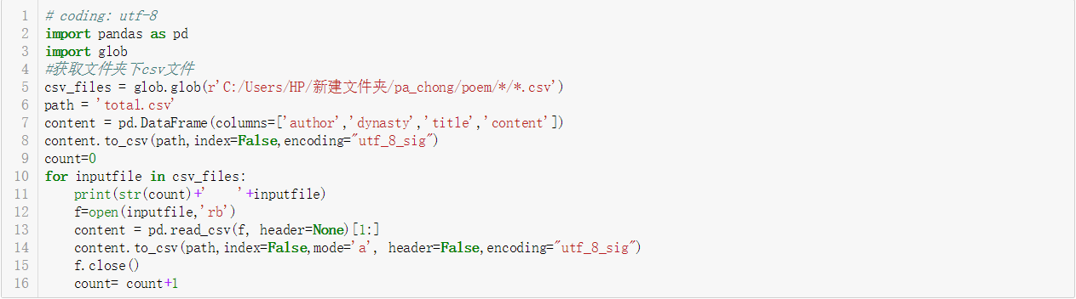
接下就进入数据分析环节。

数据分析
我们知道，诗歌是高度集中地概括反映社会生活的一种文学体裁，微言大义，字字皆学问。因此在此对文本处理的时候，不同于现代语言的分词，我选择了字字切分，只将其中的一些虚词去掉。首先定义如下切词方法，用于去掉虚词和标点
对文本进行切词处理后，我们得到单个字组成的文本。
字频分析
首先我们先看一下唐代的高频字有哪些。查看一下出现频率最多的前50字
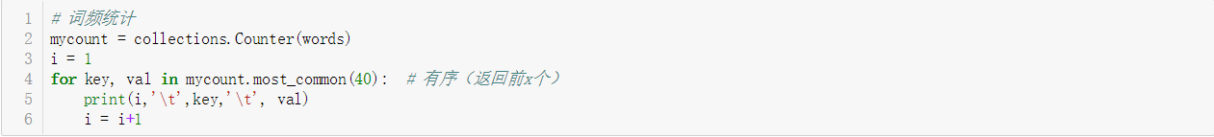
得到的结果如下
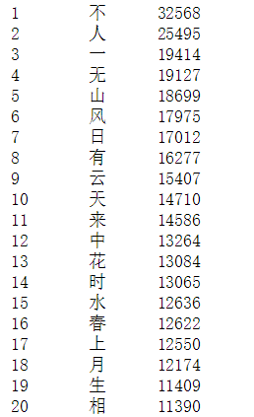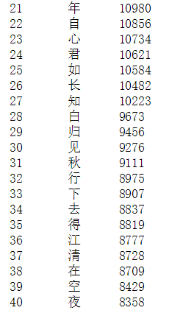
我们挑选有明显意义的字，发现其中人、山、风、日、云、花、水、春、月这几个意象出现次数最多，这也与我们直觉符合。接下来我们看宋元明清各朝代，可得到如下表格，通过观察我们可以看出各个朝代用到的单词top40都很相似，相对来说元代的更偏生活化一些
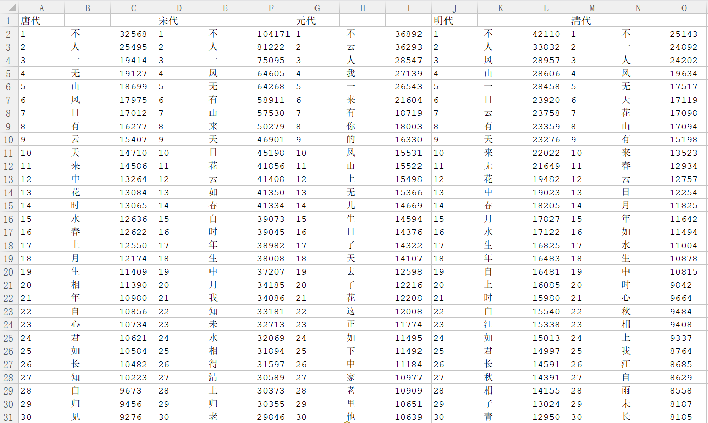
有了词频统计，我们可以做成词云。词云图，也叫文字云，是对文本中出现频率较高的“关键词”予以视觉化的展现，词云图过滤掉大量的低频低质的文本信息，更加直观和艺术的展示文本，使我们很容易看到主要内容。为此我使用了wordcloud库，并用李白画像作为背景。主要实现如左下，效果如右下。
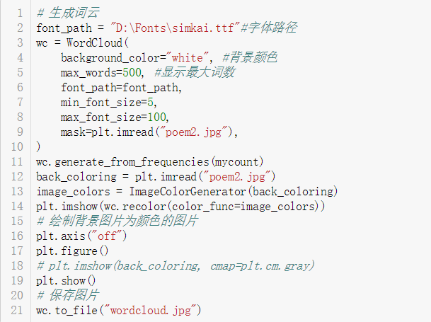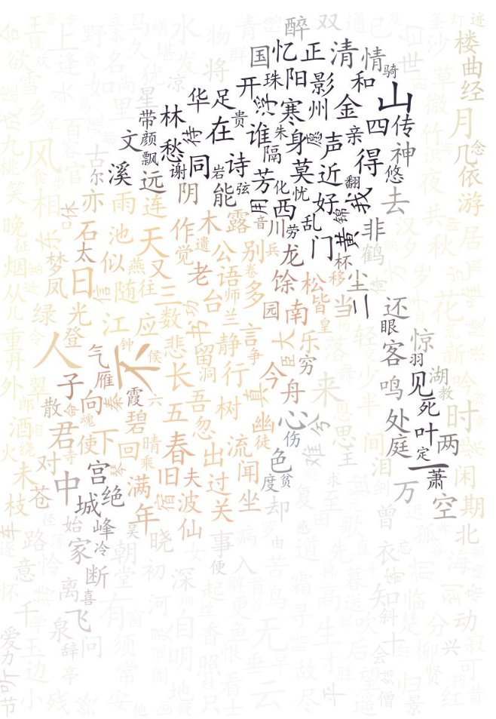

意象分析

王国维先生在他的《人间词话》里写道：“昔人论诗，有景语情语之别，不知一切景语皆情语也。”可见，景与情是不可分割的，将景、意象说是诗词的灵魂也不为过，于是我准备统计一下唐朝以及各朝代中四季、颜色、以及梅兰竹菊的出现频率。
四季
春有百花秋望月，夏有凉风冬听雪，我们首先统计一下四季出现的频率。关键代码如下
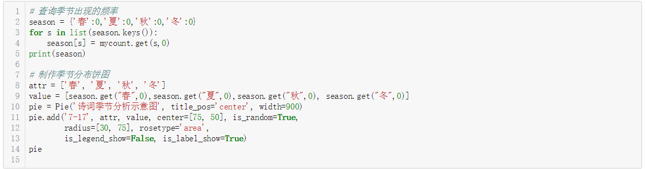
将得到的结果做成饼状图的到如下结果
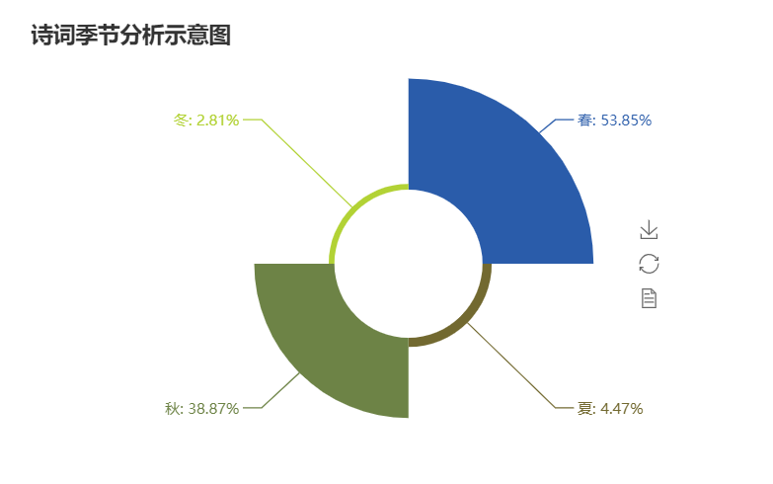
我们发现，‘春’所占比重最大，超过了一半；其次是‘秋’，而‘夏’与‘冬’所占比例极小，加起来也不到十分之一。相较而言,春秋二季,气温变化最明显,物候变化最显著,人们的情思也最活跃,所以成为诗歌创作的丰收季节。而夏冬二季,气候炎热或冷寒,人们的思维活动受限,情思也就较为单一,诗歌创作也就稍逊许多。在唐诗里，伤春、惜春是常见的春诗题材，相比夏荷冬梅,春天的花、秋天的叶也许更能够引起诗人的感慨,比如落花可以体现对时光流逝的惋惜,或者对美好事物逝去的感慨,秋叶可以引申为离家的思乡之情,或者同样感慨时光的流逝。同时，在古时人们也把一年成为‘春秋’，也可见‘春秋’二字在古时的地位是重于‘夏冬’二字的。
接下来统计宋元明清各朝代的分布，得到如下表格：
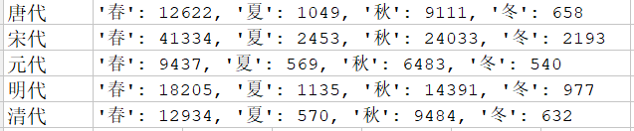
将其做成图表观察，可以发现虽然细微比例有所不同，但都符合春秋多，夏冬少的分布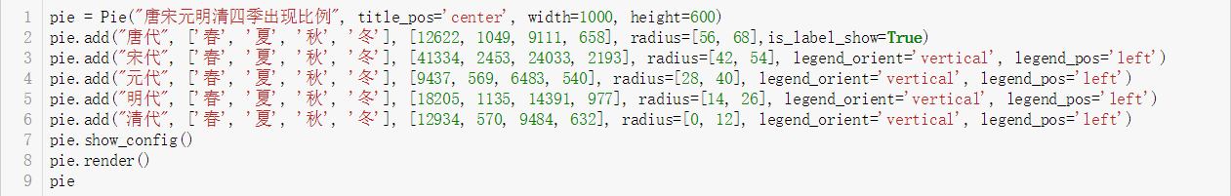
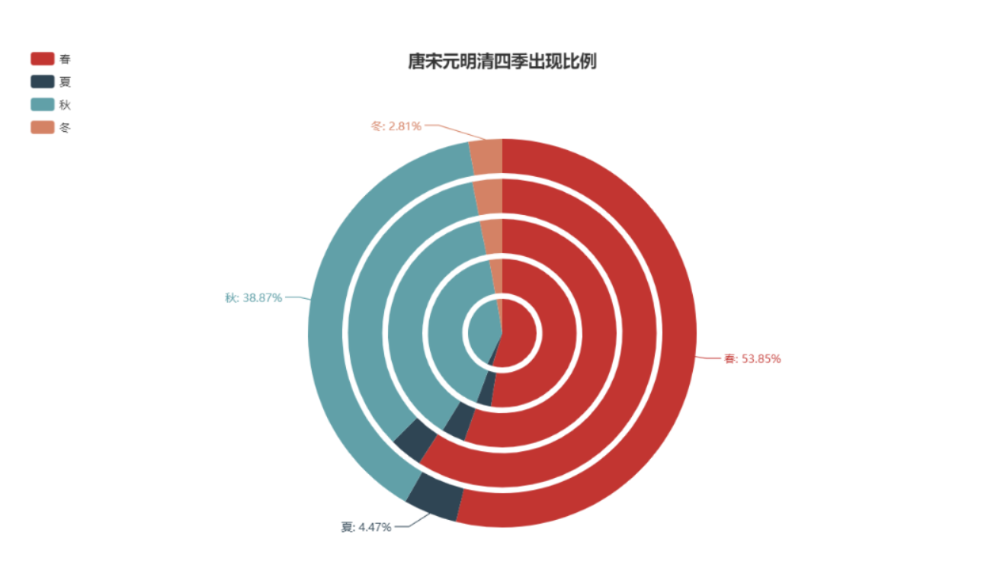

颜色

“诗中有画”，诗歌虽然不能像绘画那样直观地再现色彩，却可以通过语言的描写表情达意，唤起读者相应的联想和体验，展示出一幅幅多彩的画卷，如李白“青冥浩荡不见底，日月照耀金银台”，杜甫“两个黄鹂鸣翠柳。一行白鹭上青天”，白居易“日出江花红胜火。春来江水绿如蓝”。诗人通过多种色彩的组合给诗歌带来了浓郁的画意。于是在此统计一下主要色系（白、黑、绿、红）出现的频率。
首先手动选取了各种颜色比较代表的表达字
统计各色系分布，主要代码如下
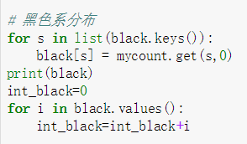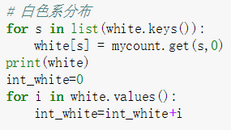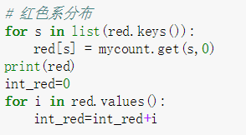
我们取出现次数最多的前十二种主要颜色，绘成折线图，主要代码如下：
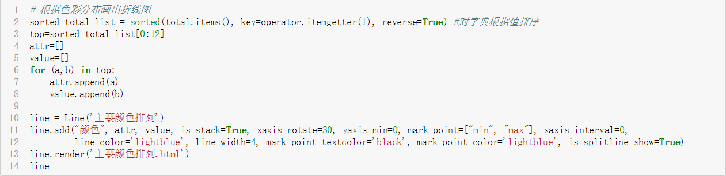
折线图效果：
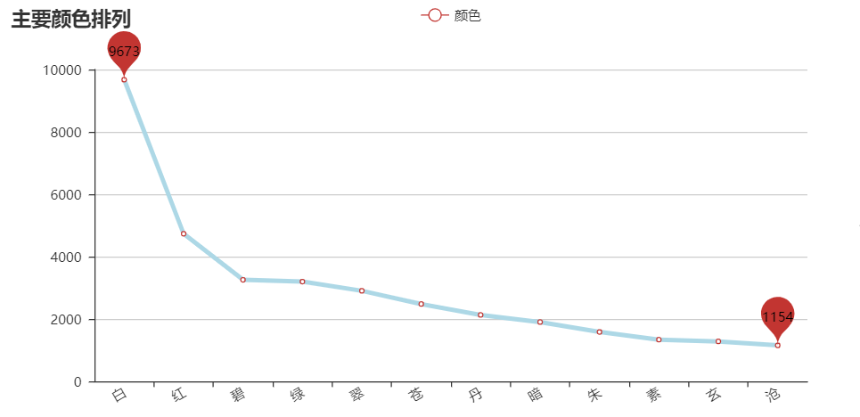
发现白色单字出现的次数相对其他比较多，杜甫的‘露从今夜白，夜是故乡明’，李白的‘青山横北郭，白水绕东城’等诗句，常渲染出一种韶华易逝、悲凉的气氛，而这种情感基调在诗词中是比较常见的，‘白’字出现次数比较多也不足为奇。接下来我们看一下唐代白、黑、绿、红四种色系的对比：
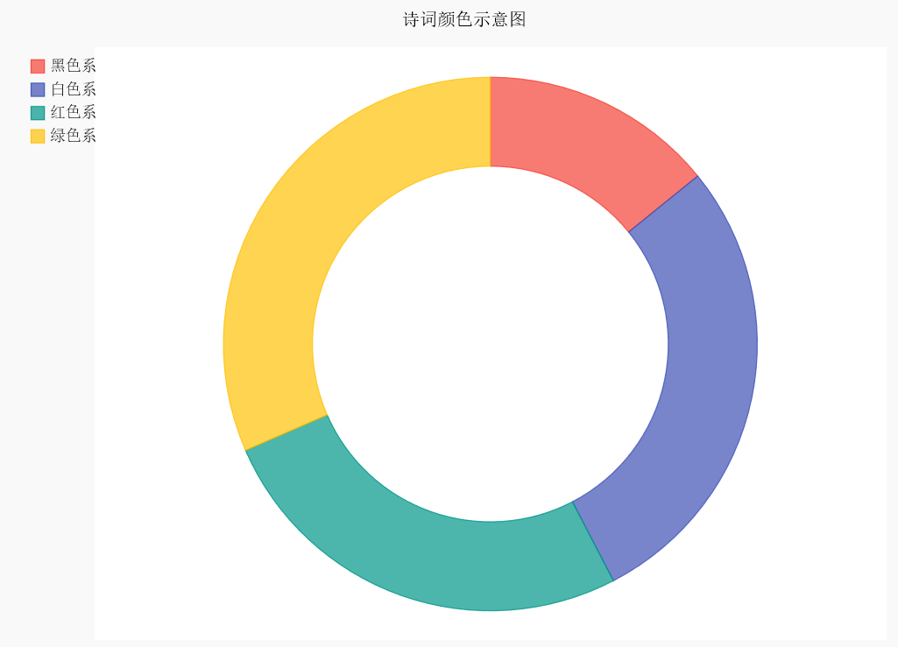
可以发现，总体来讲绿色系的占比居多，“绿”“碧”“苍”“翠”等大都用于写景，“绿树”、“碧水”、“苍松”、“翠柳”等，这些高频字从侧面反映出全唐诗中描写景物、寄情山水的诗句占比很大，透露出平静、清新和闲适之感。
放眼唐宋元明清五代，我们得到下面的对比图。可以看出，各朝代对‘绿’的描写都是居多的，其次是‘白’与‘红’，而‘黑’描述的最少，不难发现，古人对颜色的运用还是丰富多彩的。
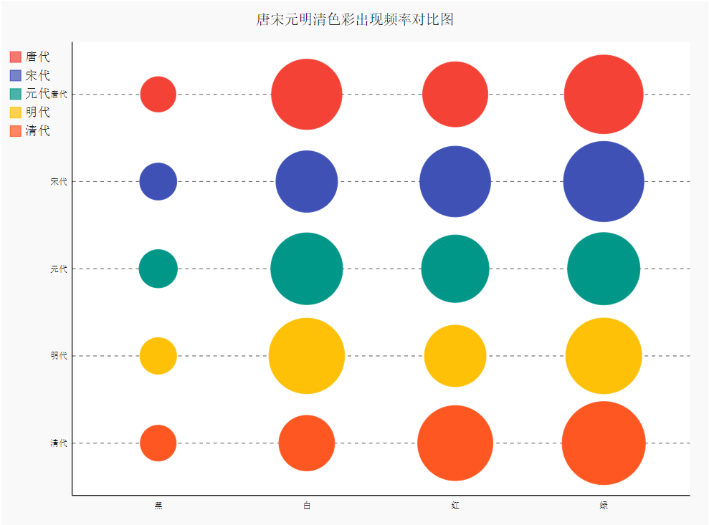

梅兰竹菊

梅，剪雪裁冰，一身傲骨；兰，空谷幽香，孤芳自赏；竹，筛风弄月，潇洒一生；菊，凌霜自行，不趋炎势。梅兰竹菊，占尽春夏秋冬，中国文人以其为“四君子”，正表现了文人对时间秩序和生命意义的感悟。梅高洁傲岸，兰幽雅空灵，竹虚心直节，菊冷艳清贞。中国人在一花一草、一石一木中负载了自己的一片真情，从而使花木草石脱离或拓展了原有的意义，而成为人格的象征和隐喻。根据同样的原理，我们看一下历朝历代对梅兰竹菊四君子的偏爱。得到如下图表
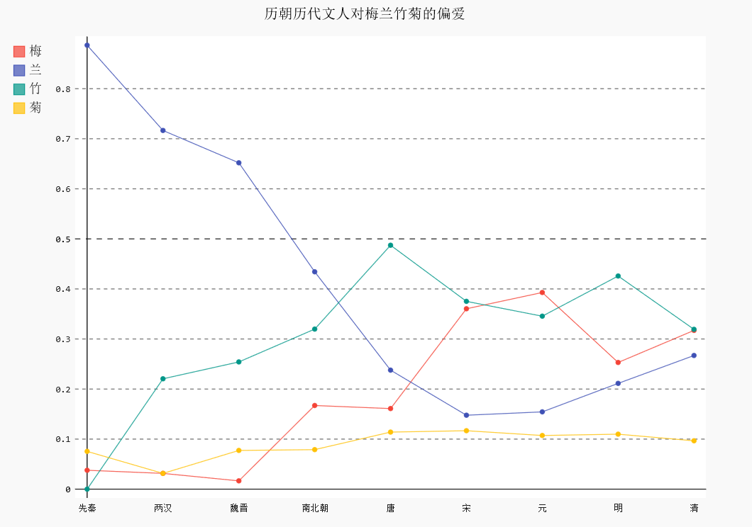
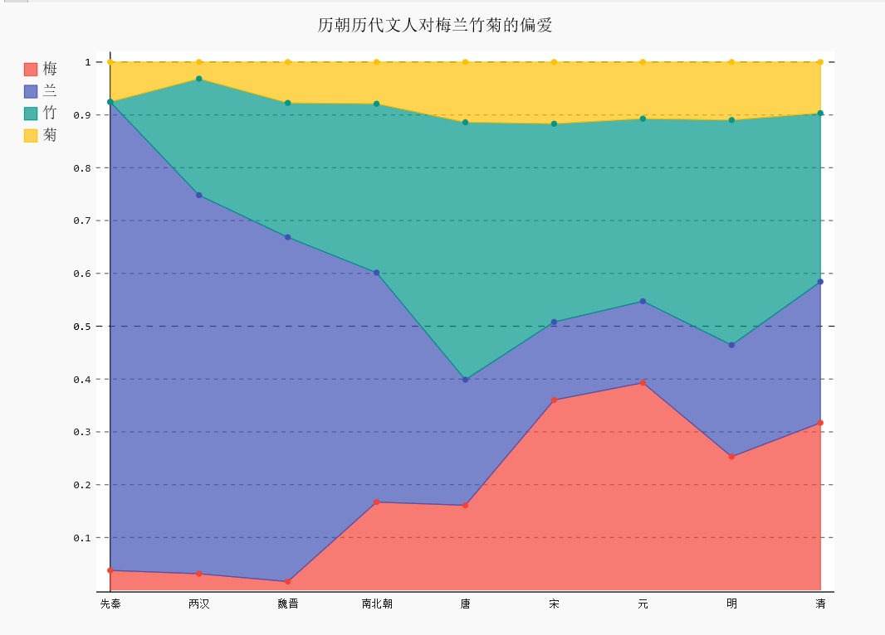
“宁可食无肉，不可居无竹”。发现在唐明两代写竹是最多的
“宝剑锋从磨砺出,梅花香自苦寒来”。在宋元两代达到顶峰
“气若兰兮终不改，心若兰兮终不移”。很明显我们可以看出，在南北朝之前，兰的描写一直占据着很大的优势
“不是花中偏爱菊，此花开尽更无花”。虽然在历朝历代中描写菊的诗句所占比重最低，但它代表的那种“孤傲高洁，顽强不屈，直面霜寒，绽放生命”的精神一直为人们所重视。

双字词分析

我们知道，虽然单音节字偏多，但两个字放在一起共同表达含义的也不在少数，于是想要发现唐诗中那些字一同出现的频率比较高。经过查询资料，我选择nltk库来帮助我完成目的。nltk的全称是natural language toolkit，是一套基于python的自然语言处理工具集。主要实现如下
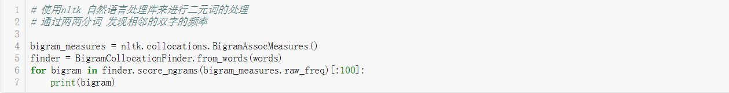
在此我选取了频率最高的100对字，得到如下表格
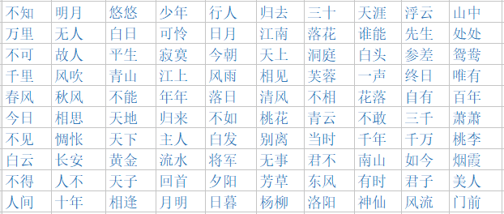
通过表可以看出，在一起出现次数比较高的，除了一些习以为常的复合式搭配之外，还有一些像‘悠悠’，‘萧萧’这样的叠音词以及像‘惆怅’‘参差’‘鸳鸯’这样的双声词。
而令我比较感兴趣的现象是包含数词的 ‘十年’‘三十’等出现的频率也非常高。我们知道，‘十’在古代表示多的意思，而‘十年’则表示很久，如贾岛的‘十年磨一剑，霜刃未曾试’与杜牧的‘十年一觉扬州梦，赢得青楼薄幸名’都是表达时间久的意思，而‘三十’为什么出现频率也很高呢？权德舆在《古兴》中说道‘人生大限虽百岁，就中三十称一世’，此外，三十岁也是人之当立的时间，李贺在自洛之越写到‘遑遑三十载，书剑两无成’，课件三十对于古人来说也是一个十分重要的时间节点，或许这些原因能够在某种程度解释为什么出现次数很高。
那么其他朝代会不会也是相似的呢？于是对其余四个朝代进行分析，发现宋明清与唐代十分相似，而元代显示出了完全不一样的‘画风’，得到的表格如下
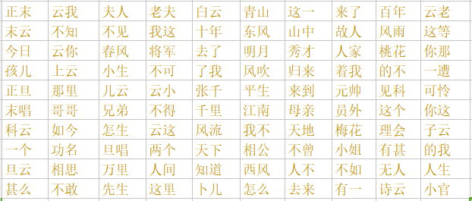
我们知道‘词贵雅，曲尚俗’，对于元曲，一方面，选词造句多口语化，不像诗词那样过于浓缩、过分雕琢，使散曲在文学情态上与诗词有了明显区别，更加生动活泼，更加生活化一些；另一方面，曲是一种带有浓厚的市民色彩而又在当时普遍传唱的新诗体，崇尚趣味，贵显露尖新，表达灵活自由，追求淋漓酣畅，以直率俚俗为主，因此出现上面的结果也不足为奇了。

单字相关性
在诗词中，当想要表达相思情感或者描述同一类事物时，通常会选用一组关联度相近的字共同表示，进行的是基于Word2vec的字向量分析，基于Word2vec的字向量能从大量未标注的普通文本数据中无监督地学习到字向量，而且这些字向量包含了字与字之间的语义关系，正如现实世界中的“物以类聚，类以群分”一样，字可以由它们身边的字来定义，联想自然即从眼前的事物触发灵感，联想到彼事物，把彼此自然联结起来，没有牵强附会之感于是我想借此来探究一下在古诗中，与‘雁’，‘涛’相似的词都有哪些。主要代码如下
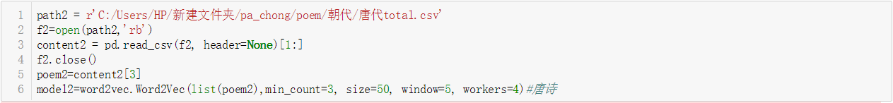
首先我们看一下‘雁’，我们取前十个字，结果如下
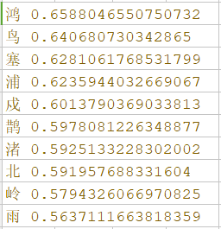
发现结果还是比较符合我们的认知的。雁在古诗文中有这样几种象征寓意，一是代表书信，俗话说鱼雁传书，二是由于大雁南来北往，往返故乡，成为游子漂泊羁旅，思念家乡的象征，三是由于大雁成群飞行，而掉队的孤雁，又成为一种凄苦无依的象征。可以看到，与雁相似的前十个字中，无一不透露着深深的思乡与凄苦无依之感。‘塞下秋来风景异，衡阳雁去无留意’，戍边将士渴望归家之情跃然纸上。
我们再看一下‘涛’，我们依旧取前十个字，结果如下
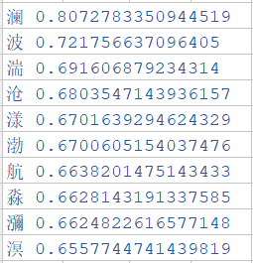
涛，指大波浪、像波涛的声音，也可形容汹涌澎湃的意思。在这里可以看出给出的十个字里‘澜’，‘波’，‘湍’，‘沧’，‘漾，‘渤’，‘溟’很容易与‘涛’联想在一起。
‘淼’字，会意，从三水，又作“渺”，本义是水大的样子，这样一来就很好理解了，孟浩然也曾写过‘荆吴相接水为乡，君去春江正淼茫’的诗句。

情绪分析

古人云“诗以言志，歌以咏情。”由此我们可以看出，诗歌是用来表达诗人思想情怀的，没有情，无以谈诗，不抒真情，就算不得诗人。情感是文学的酵母，而诗歌最需要情感的发酵，于是，准备分析一下唐朝主要的情感基调（喜,愤,愁,思,怨）。
首先定义getPoems()方法，允许我们根据朝代名称加载诗词，这样便于之后的统计
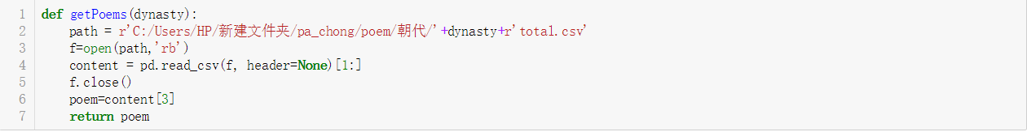
这次我们选取历朝历代的诗词作为训练样本。首先加载样本
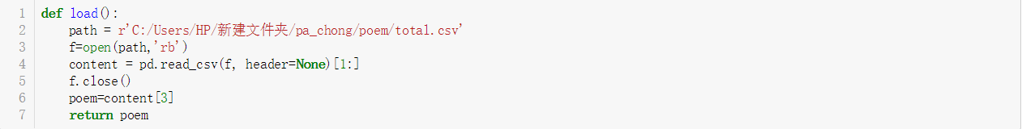
然后定义方法get_emotion_list(),根据情绪词获得与之最相关的50个词
然后我们初始化情绪关键词列表
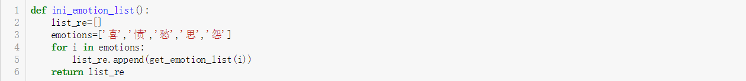
编写get_emotion_score()方法，给定poem诗句，分析在emotion（情绪近义词列表）的相似得分
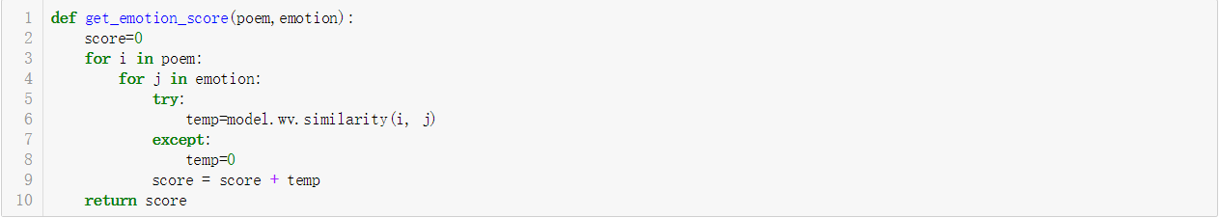
然后我们根据以上方法，定义getScore()方法，根据诗句返回最可能的情绪类别
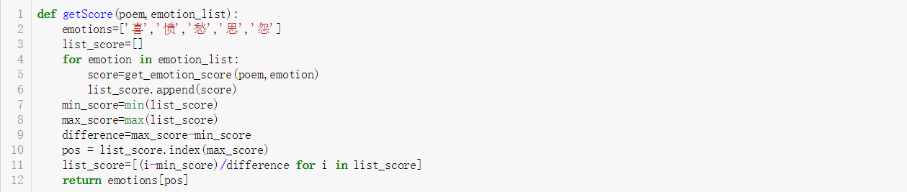
以及最终的distribution()方法，用于给定诗词集合，给出最终感情分布
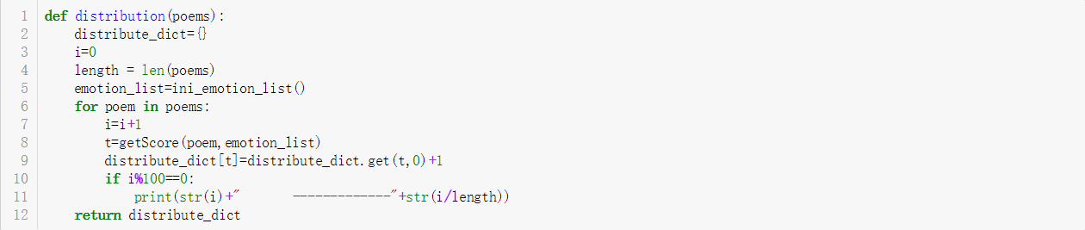

关于将一首诗的情绪分成哪种类别，我是这样考虑的:因为古诗词绝大多数单字成意的意思，我们可以根据（喜,愤,愁,思,怨）这五个情绪关键字，各找出与之最相似的50个字作为情绪字典，然后计算要测诗词中每个字与每种情绪的情绪字典相似性的之和，取最大值时对应的情绪就当做整首诗的情绪基调。虽然计算过程十分粗糙，但大致上也能发现某种趋势。
例如我们测试杜甫感时伤怀名句‘白头搔更短，浑欲不胜簪’，得到如下结果
发现和我们预想的一样。
于是我们得到的唐代的诗词进行分类后，得到如下结果：

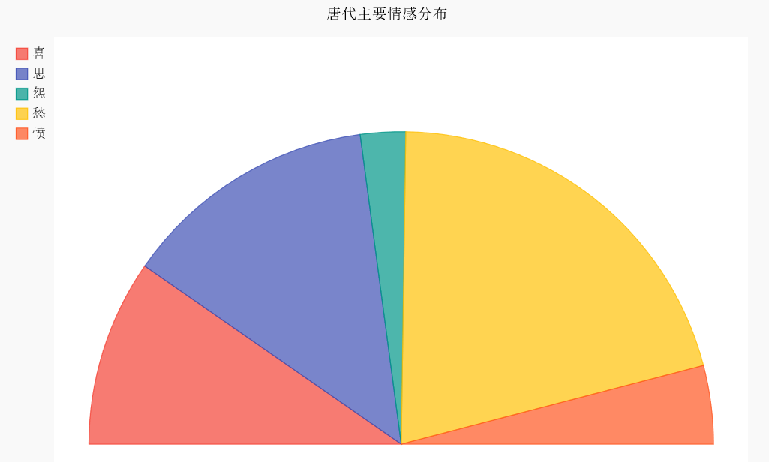
可以很直观看出，代表大唐气象的唐诗并没有以积极昂扬的情绪为主，相反，‘愁’却占了最大的比重。辛弃疾曾写到‘为赋新词强说愁’做诗要从“说愁”开始, 这似乎反映了一种定式:诗就是抒写“忧愁”的。诗人们在野忧貂裘尘暗, 在朝忧三径就荒;少年忧春红易谢, 壮夫忧华发早衰。为什么呢？也许这可能与作者们的生存处境是有关系的。中国的知识分子虽饱读诗书, 却不能从诗书中学到生存的本领, 找到修身的途径, 掌握从政的技术, 所以读书越多, 越有一种心灵无所归依的苦痛, 表现在诗歌里, 就是愁情满纸。
我们再看一下历朝历代的的主要情绪分布，看会不会发现有意思的事情。得到得结果如下:
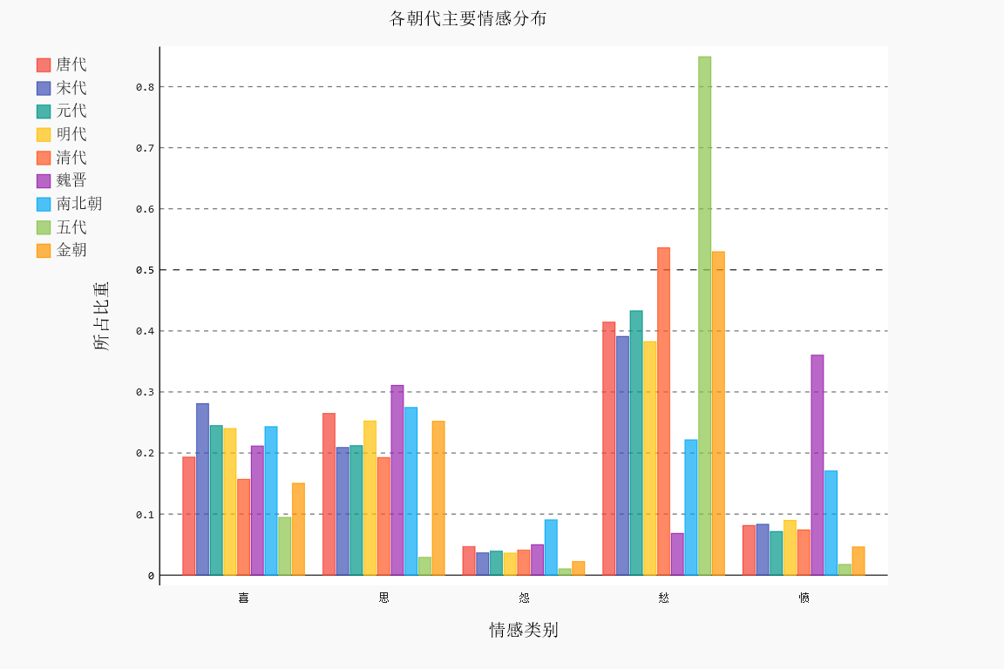

通过图示，我们可以发现三点很有意思:
·在历朝历代中，‘愁’都是占了很大的比重;
·魏晋南北朝时期，‘思’与‘愤’占据了大多数;
·五代时期‘愁’所占比例极高。
关于‘愁’的比重普遍很大我们不难理解。仕途失意之愁，去国离乡之愁，伤春悲秋之愁，各种悲伤和焦虑的情绪, 被秋天的萧瑟激发, 被久旅的疲惫、生命的消逝、灵魂的无所归依强化, 是中国古代诗歌中最具有共性、最容易激发共鸣的一种情绪。
而魏晋南北朝时期，战乱频仍、人命危浅，激发了士人对生命死亡意识的关注，建功立业与时光易逝、身怀异才与明主难遇的矛盾，无法调和，因此愤恨之情在诗歌中不断流淌，同时，魏晋时期玄学佛学与经学的兴盛，赋予了魏晋文人不同的宇宙观和人生观以及一种很强的逻辑思辨能力，这些都通过笔触流传了下来。
五代十国时期是中国历史上最混乱的时期之一，战争和频繁的政权更迭导致了大量文献的遗失以及科技与文明的衰败。在这样的环境中，‘怨’这种情感基调占据主流也不难理解了。
寻找相近诗句
提笔忘字在现今社会可以说是很普遍的一种现象，而如果我们大致想到一种诗句，却又想不到确切的句子，或者我们想知道和某句诗所表达意象感情相似的诗句该怎么做呢？根据诗句间的距离给出最相近的诗句

首先定义load()方法用于加载训练样本
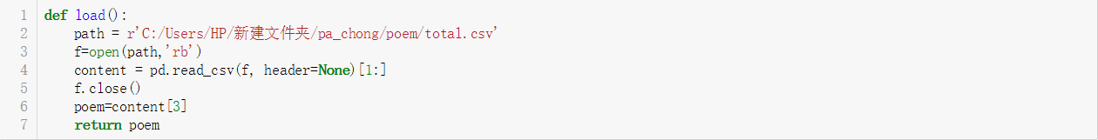
然后定义三个方法用于给定朝代加载诗词，并切分成以句为单位
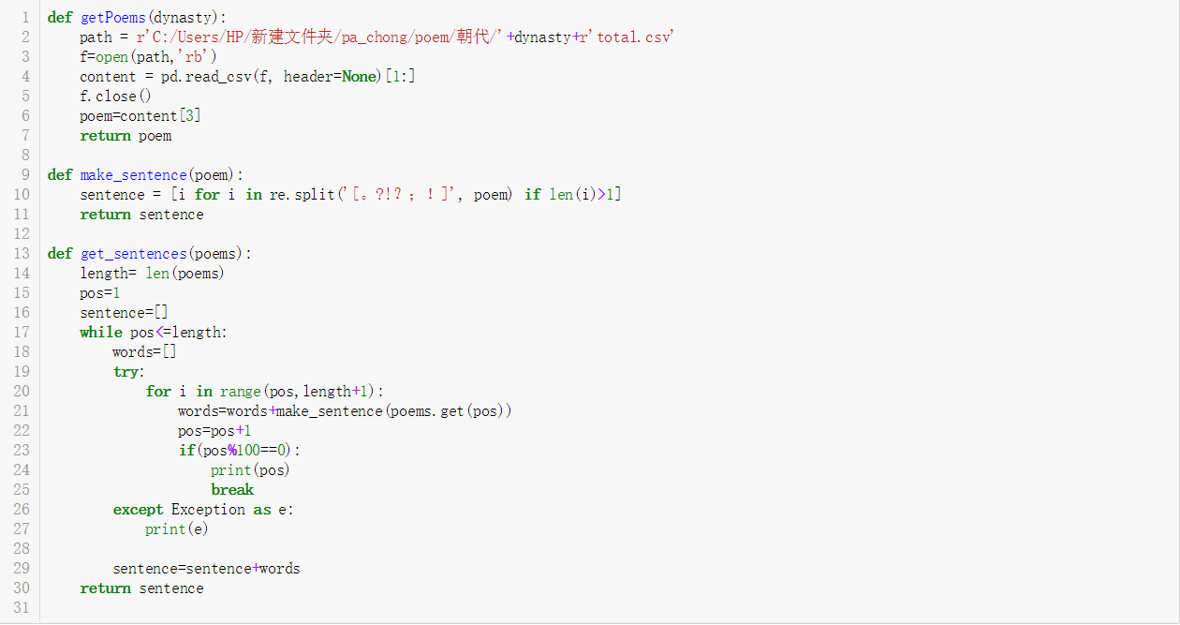
定义similar()函数，根据输入的两个字符串判断相似性
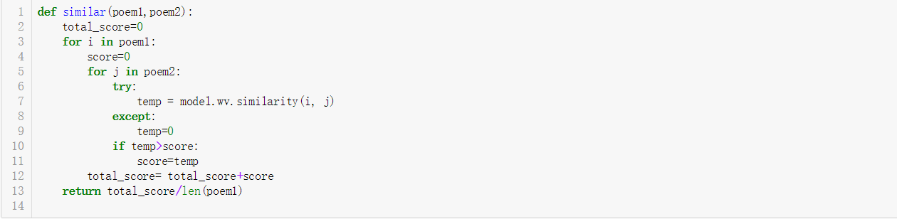
定义get_similar_sentences()方法，获取与给定字符串相似诗句按照相似度排序的列表
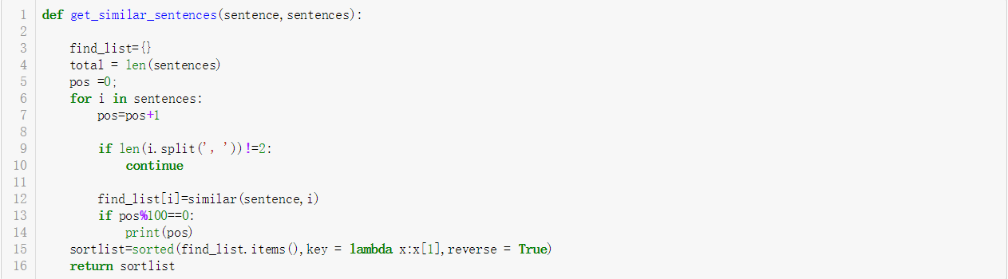

我们以杨广《四时歌·东宫春》中“含露桃花开未飞，临风杨柳自依依”为例。想象有一天，微风和煦，我们去郊外游春，突然发现了一朵饱含露珠的桃花欲开而未开，在风中的杨柳轻柔而婀娜，想起了杨广曾写过这样一句诗描写过这样的情景，但具体诗句却想不来，那么我们可以限定搜寻范围为隋代，
并将我们能想到的‘桃花’‘杨柳’两个关键字输入
获取前十条结果
可以得到如下结果
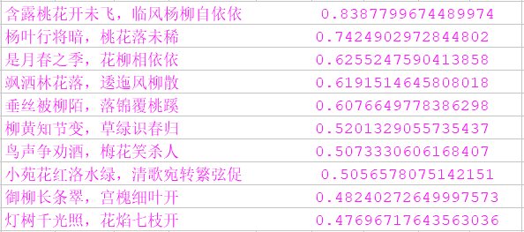
我们发现，第一条便是我们所想的诗句。
提高
这次诗词分析，只是从数据的角度进行的，对一些细节方面处理的不够完善，比如可以将某个朝代细分为不同时期，以及相应的代表诗人，这样的工作准备在后续进一步完善。

- 总结
在进行这次实验时，一开始我准备分析十一黄金周人们的观影习惯（数据从猫眼电影爬取），在将数据爬取下来后，突然有个分析古诗词这个点子。于是在搜集相关资料后，便将主题换为分析古诗词。通过这次实验，我对从数据爬取处理再到分析的整个过程有了更加深刻的理解，同时得到的结论让我也对古诗词有了一些不同角度的解读，收获颇多。

